**МИНИСТЕРСТВО ПРОМЫШЛЕННОСТИ И ТОРГОВЛИ**

**ТВЕРСКОЙ ОБЛАСТИ**

**Государственное бюджетное профессиональное образовательное учреждение**

**«Вышневолоцкий колледж»**

**ОТЧЁТ ПО ИТОГОВОЙ УЧЕБНОЙ ПРАКТИКЕ**

По специальности: 09.02.07 «Информационные технологии и программирование»

Выполнил студент группы П-46-18

Астахов Дмитрий Сергеевич

Руководитель проекта:

Яковлева Жанна Сергеевна

г. Вышний Волочек

2022 г.

**ОГЛАВЛЕНИЕ**

|  |  |
| --- | --- |
| **Тема 1 Работа в MS Excel** | 3 |
| 1.1 Разработка простейшей базы данной в программе MS Excel | 3 |
| 1.2 Функции ВПР и ГПР, операции с диапазонами | 4 |
| Тема 2. Руководство пользователя по работе с GitHub | 6 |
| **Тема 3 Разработка базы данных** | 20 |
| 3.1 Моделирование данных. ERD | 20 |
| 3.2 Создание базы данных по средствам запросов | 21 |
| 3.3 Создание аналитических запросов | 21 |
| **Тема 4 Разработка приложения для работы в день С-1 (руководство пользователя)** | 22 |
| 4.1 База данных | 22 |
| 4.2 Разработка форм авторизации и поиска | 22 |
| 4.3 Разработка форм фильтрации и сортировки | 23 |
| **Тема 5 Разработка desktop приложений** | 24 |
| 5.2 Разработка ERD диаграмм | 24 |
| 5.2.1 Работа в MS Visio | 25 |
| 5.2.2 Подготовка данных для импорта | 26 |
| 5.2.3 Разработка базы данных «Мебельная фабрика» | 27 |
|  |  |
|  |  |

**Тема 1 Работа в MS Excel**

* 1. Разработка простейшей базы данной в программе MS Excel

Была разработана база данных в программе Excel на тему «Ресторан»

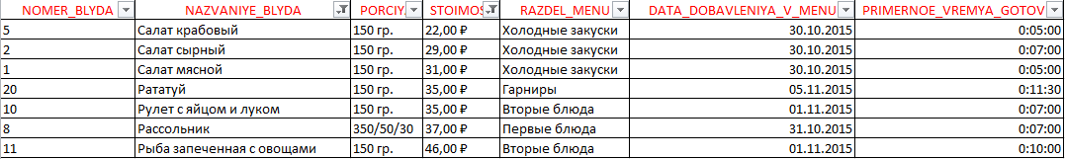

Рисунок 1 БД «Ресторан»

Были созданы запросы по базе. 2 обычных фильтра и 3 расширенных. 2 обычных фильтра созданы по столбцам NAZVANIYA_BLYDA и STOIMOST.

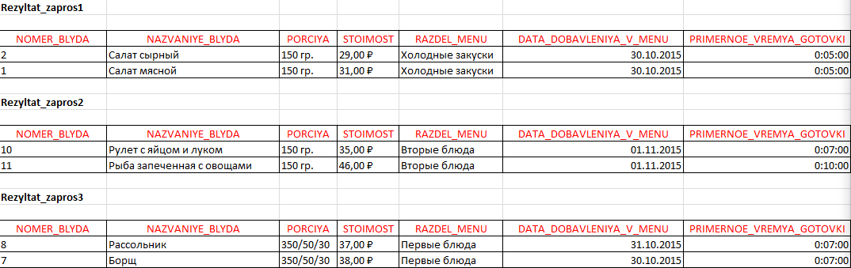

Рисунок 2 запросы

* 1. Функции ВПР и ГПР, операции с диапазонами.

Задания были выполнены с использованием всех нужных функций и операций. Результат отображен на скриншотах в таблицах.

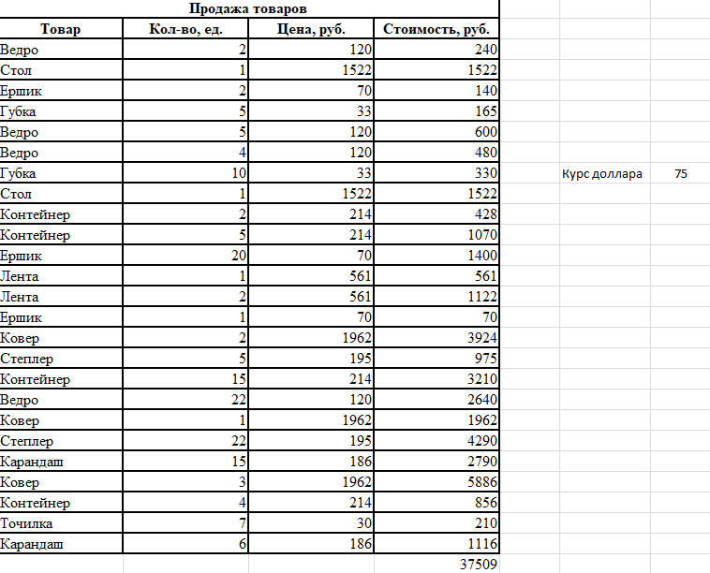

Рисунок 3 Продажа

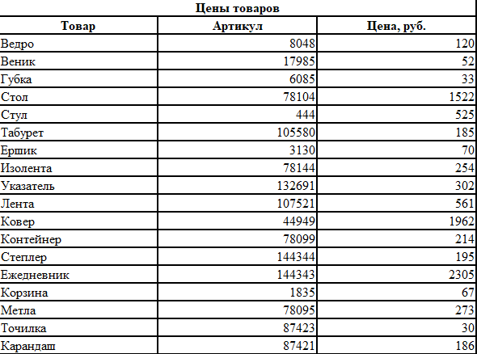

Рисунок 4 Цены

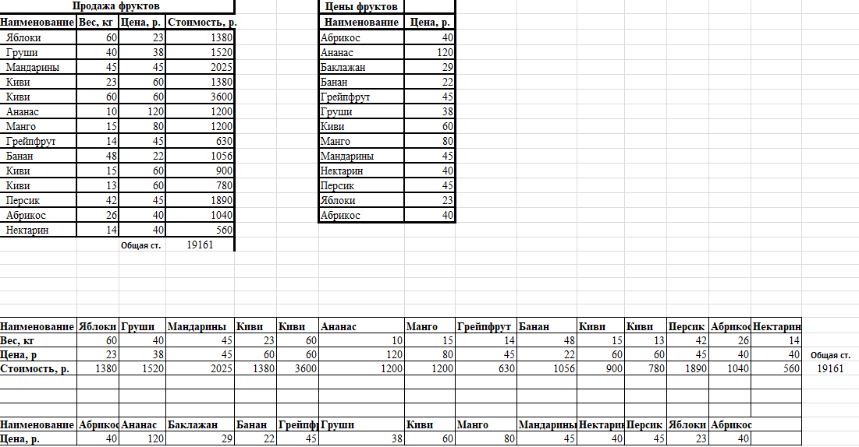

Рисунок 5 ГПР

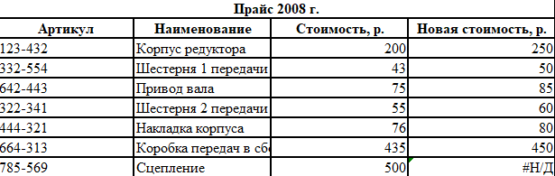

Рисунок 6 Прайс 2008г.

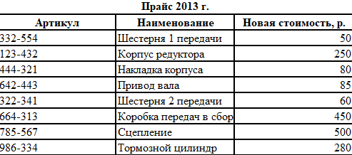

Рисунок 7 Прайс 2013г.

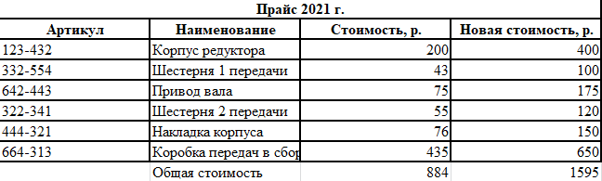

Рисунок 8 Прайс 2021г.

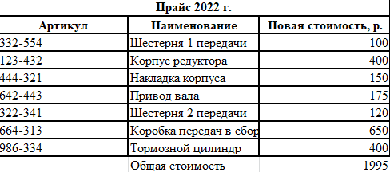

Рисунок 9 Прайс 2022г.

**Тема 2. Руководство пользователя по работе с GitHub**

1. Установить Visual studio code <https://code.visualstudio.com/>
2. Установить Git на компьютер https://git-scm.com/
3. Для начала нужно скачать установщик GIT. По завершению установки необходимо его запустить.



Рисунок 10 Файл установки GIT

1. Когда откроется установщик, появится следующее окошко. Для дальнейшего продвижения по установке нажимаем Next.

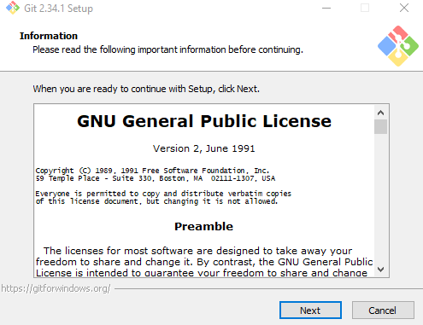

Рисунок 11 Information

1. Дальше выбирается путь установки и нажимается Next

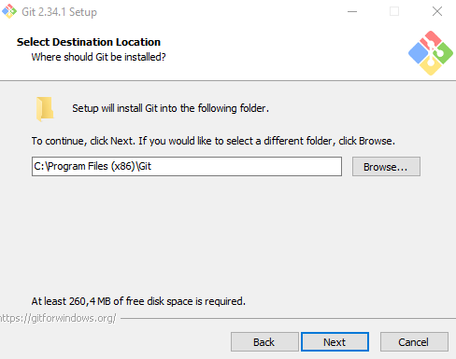

Рисунок 12 Destinaton Location

1. Компоненты остаются по умолчанию. Клик по кнопке «Next».

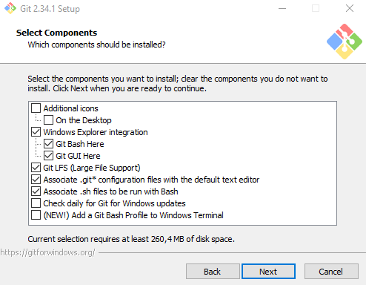

Рисунок 13 Components

1. Без изменений. Клик по кнопке «Next».

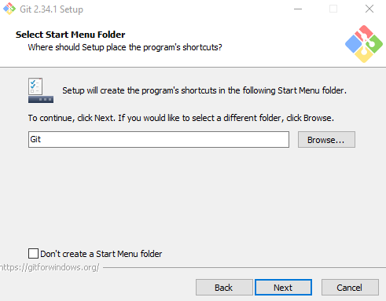

Рисунок 14 Start menu folder

1. Настройка по умолчанию. Клик по кнопке «Next».

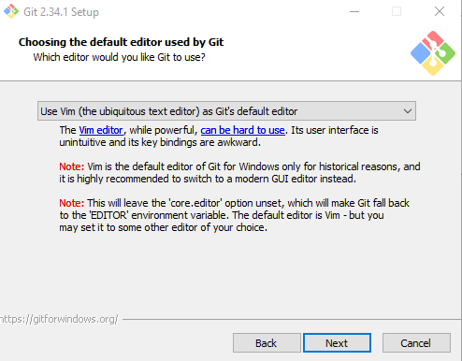

Рисунок 15 Default editor

1. Клик по пункту «Let Git decide», а потом «Next».

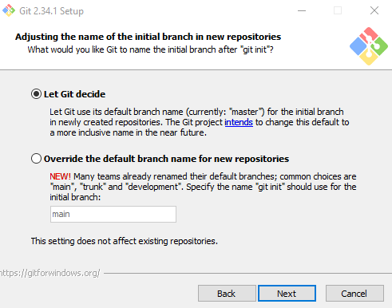

Рисунок 16 Name of the initial branch

1. Выбирается пункт с пометкой «Recommended», а дальше «Next»

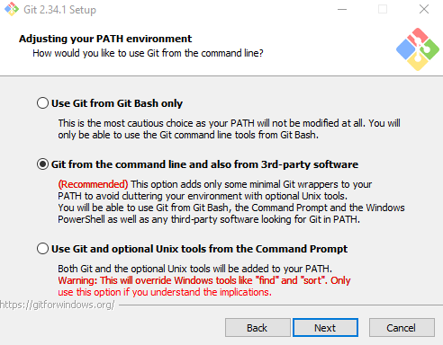

Рисунок 17 Path environment

1. Выбирается пункт «Use the OpenSSL library» и жмётся далее.

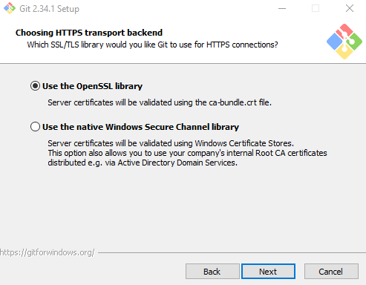

Рисунок 18 HTTPS transport

1. Выбор пункта Checkout Windows-style, commit Unix-style line endings. Потом «Next».

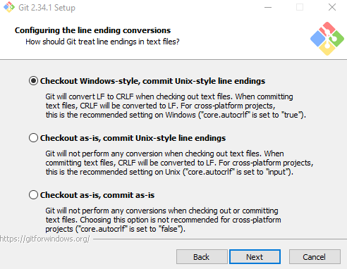

Рисунок 19 Line ending

1. Выбор пункта «Use MinTTY» и «Next».

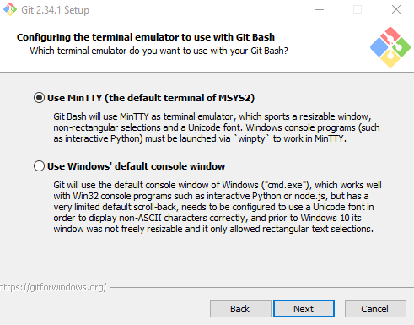

Рисунок 20 Terminal emulator

1. Пункт Default и «Next».

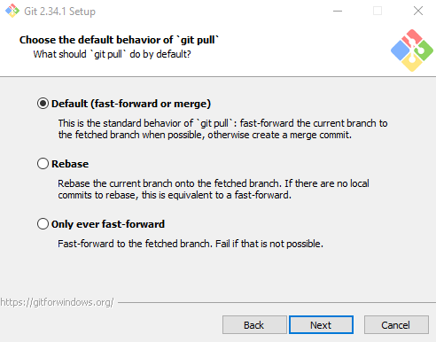

Рисунок 21 Default behavior

1. Выбор пункта «Git Credential Manager» и нажимается далее.

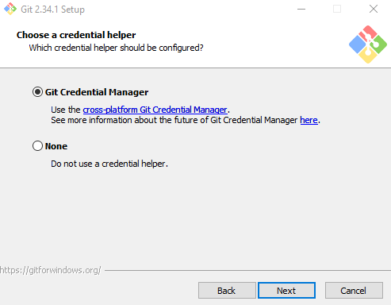

Рисунок 22 credential helper

1. Enable file system caching; «Next»

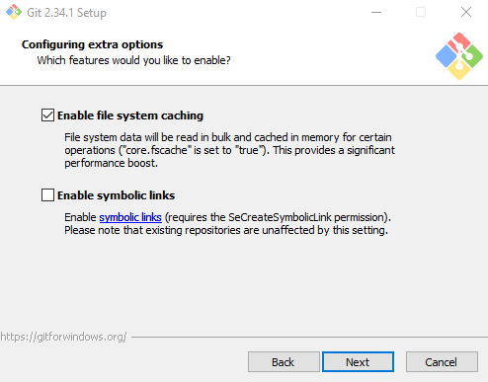

Рисунок 23 extra options

1. Данные пункты не включаются в установку. Далее клик по клавише Install.

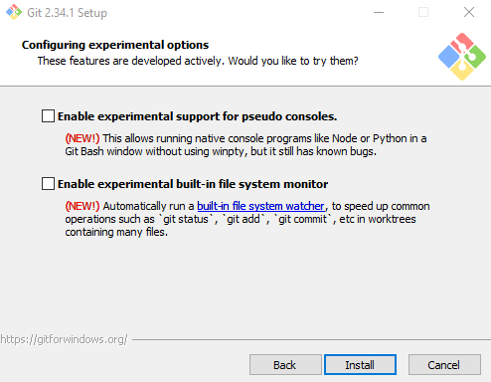

Рисунок 24 experimental options

1. По окончанию (если всё сделано правильно) будет написано об успешной установке.
2. Перейти на сайт <https://github.com/>
3. Зарегистрироваться на сайте

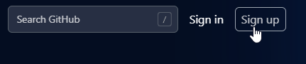

Рисунок 25 Sign Up

1. После регистрации нажать на кнопку «new» для создания репозитория

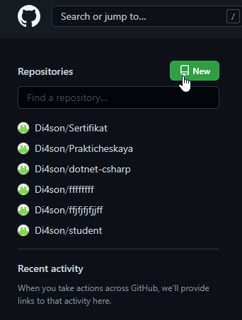

Рисунок 26 New

1. Необходимо указать имя репозитория, тип доступа, добавить «Readme» файл и нажать «Create Repository»

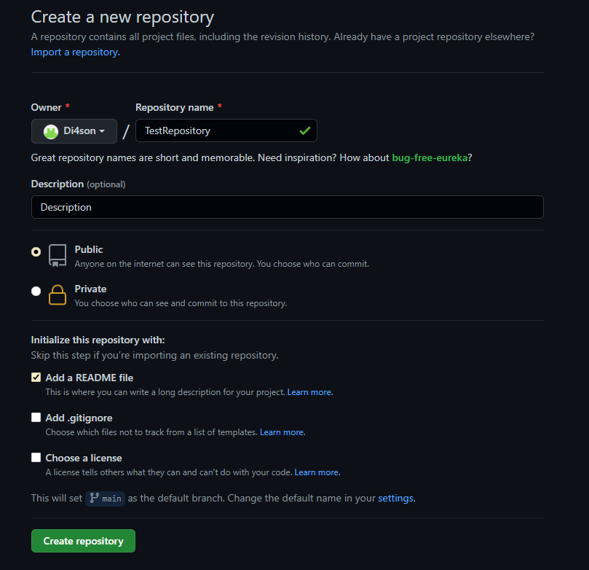

Рисунок 27 Create Repository

1. Нажать на кнопку «Code» и скопировать ссылку

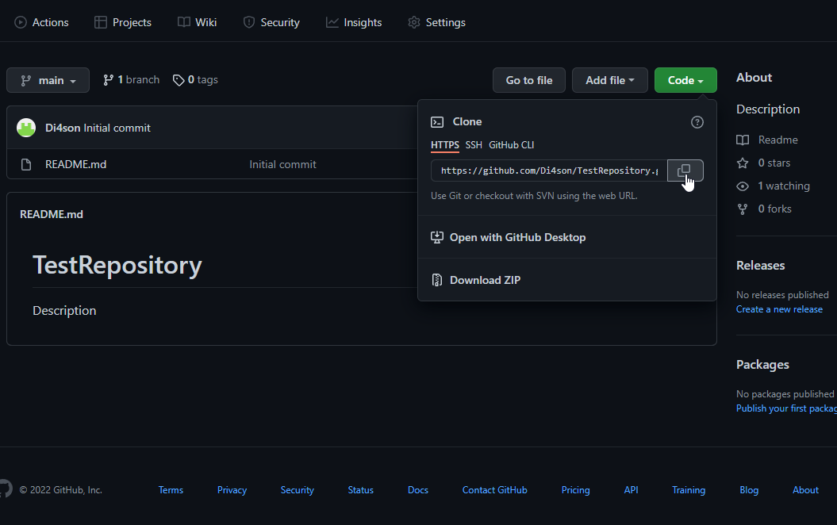

Рисунок 28 Code

1. Запустить visual studio code нажать f1, написать clone, нажать и вставить скопированную ссылку нажать enter
2. Далее выбрать путь, где будет сохраняться репозиторий.
3. Появиться окошко в правом нижнем углу, в котором нужно нажать open

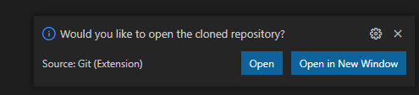

Рисунок 29 Open

1. Для создания файла кликнуть на значок new file и создать файл (в данном случае создается index.html)

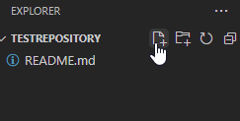

Рисунок 30 New file

1. Заносятся базовые данные в index.html

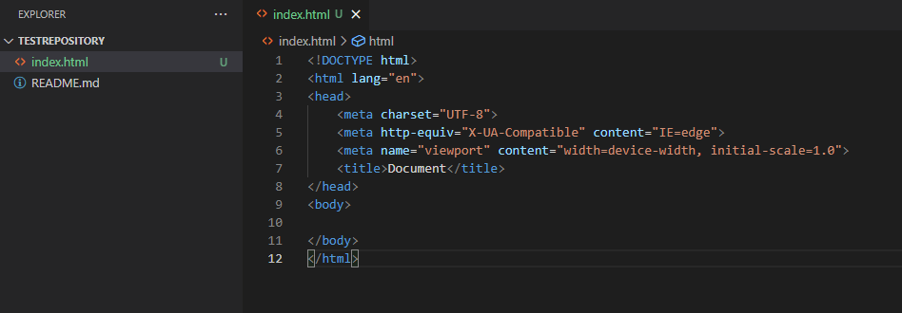

Рисунок 31 Index.html

1. Для сохранения внесенных изменений в файле перейти в 3 вкладку в левой части программы, дать название коммиту и сохранить изменение.

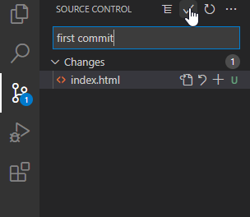

Рисунок 32 first commit

1. Для добавления файла в github нужно нажать на данную кнопку в левой нижней части программы

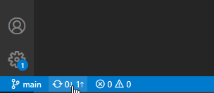

Рисунок 33 Add

1. Откроется следующее окошко, в котором нужно войти в github. Далее нажать на синюю кнопку Sign in with your browser.

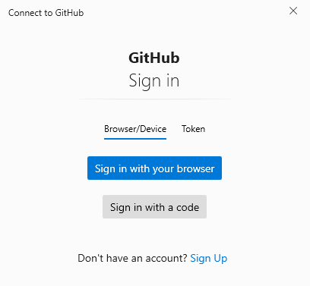

Рисунок 34 Sign

1. После откроется окошко в браузере в котором нужно нажать на зелёную кнопку Authorize

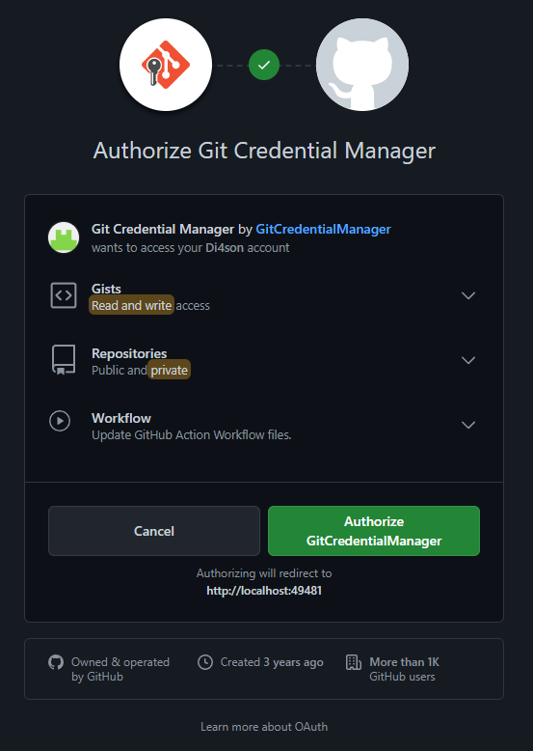

Рисунок 35 Authorize

1. Если всё сделано верно, то появится окошко с успешной авторизацией

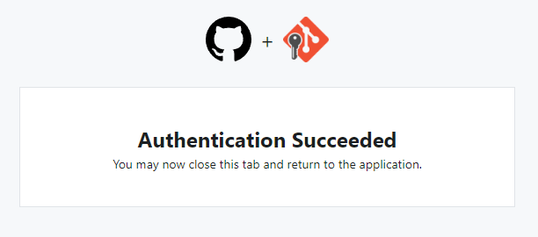

Рисунок 36 Succeeded

1. После можно вернуться к репозиторию в github, обновить страницу и увидеть, что файл был добавлен.

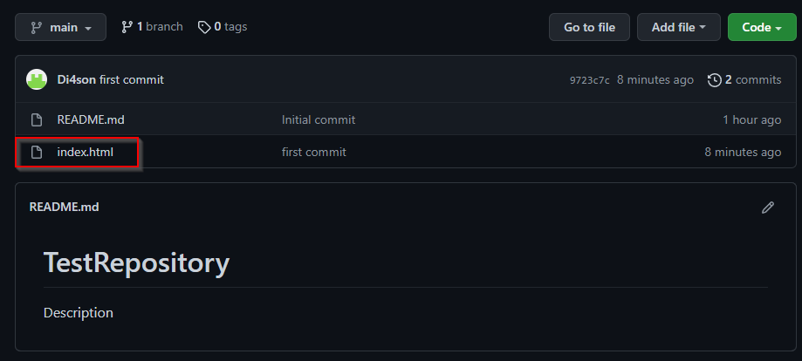

Рисунок 37 index.html commit

**Тема 3 Разработка базы данных**

3.1 Моделирование данных. ERD

Была разработана база данных под названием DE_Astahov_3. ERD диаграмма показана на скриншоте.

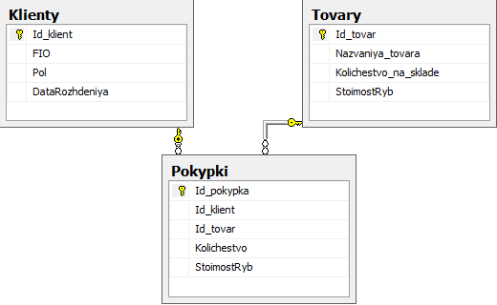

Рисунок 38 Схема

3.2 Создание базы данных по средствам запросов

Было создано 4 запроса БД DE_Astahov_3



Рисунок 39 Запрос 1



Рисунок 40 Запрос 2



Рисунок 41 Запрос 3



Рисунок 42 Запрос 4

3.3 Создание аналитических запросов

Создан аналитический запрос. Необходимо было ответить на вопрос: сколько минимально курсов надо удалить, чтобы объём очистки был не менее 5гб. Ответ дан в запросе на скриншоте.

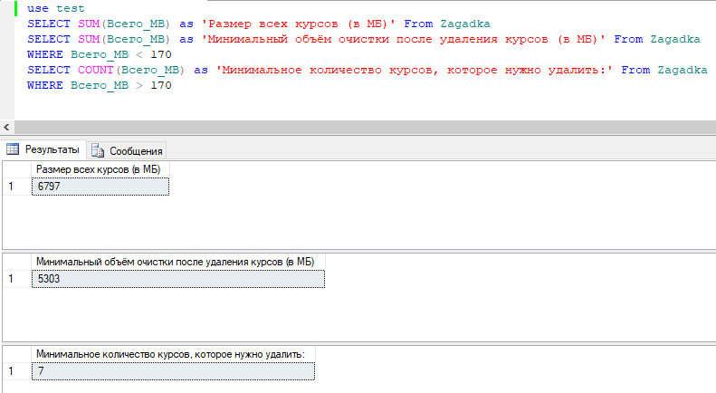

Рисунок 43 Аналитический запрос

**Тема 4 Разработка приложения для работы в день С-1 (руководство пользователя)**

4.1 База данных

Была разработано приложение в Visual studio по моей базе данных. В этом приложении можно взаимодействовать всеми созданными табличками БД.

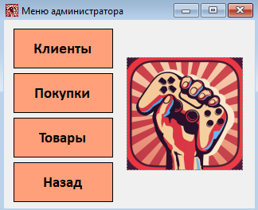

Рисунок 44 Меню

4.2 Разработка форм авторизации и поиска

Авторизация разделена на пользователя и администратора. В зависимости от введенных данных программа будет направлять либо в меню администратора, либо в меню пользователя.

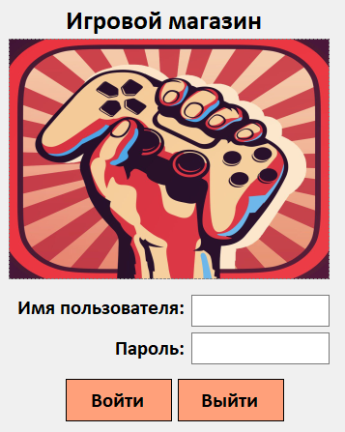

Рисунок 45 Авторизация

В проекте создана функция поиска. С её помощью можно искать введенное значение в таблице.

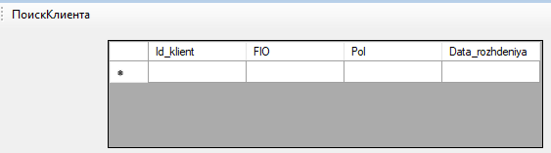

Рисунок 46 Поиск

4.3 Разработка форм фильтрации и сортировки

В моём проекте Visual Studio были разработаны формы фильтрации и сортировки, как для администратора, так и для пользователя.

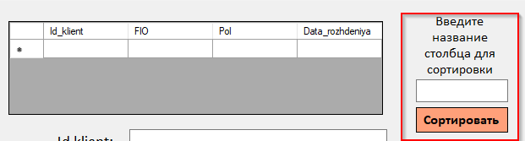

Рисунок 47 Сортировка

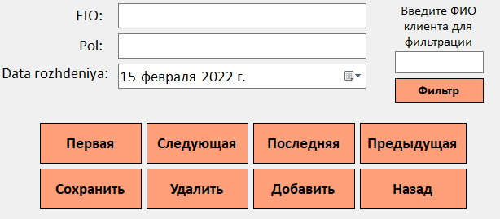

Рисунок 48 Фильтрация

**Тема 5 Разработка desktop приложений**

5.2 Разработка ERD диаграмм

**ДИАГРАММА ERD** отображает отношения набора сущностей, хранящиеся в базе данных. Другими словами, мы можем сказать, что ER-диаграммы помогут вам объяснить логическую структуру баз данных. На первый взгляд диаграмма ER выглядит очень похоже на блок-схему. Однако ER-диаграмма включает в себя множество специализированных символов, и ее значения делают эту модель уникальной.

По заданию необходимо создать ERD диаграмму.

5.2.1 Работа в MS Visio

**Для разработки ERD диаграммы была использована программа Visio. Были определены внешние и первичные ключи, все таблицы логически связаны между собой.**

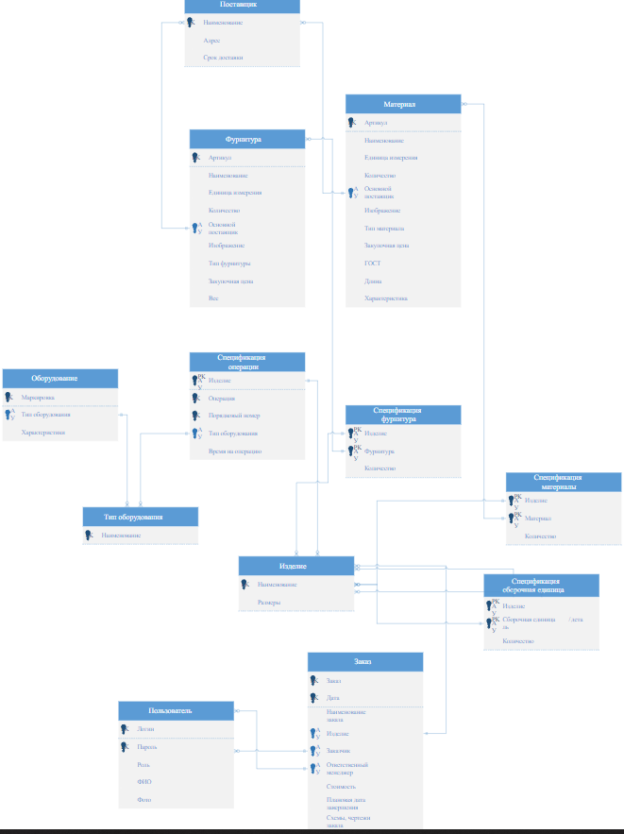

Рисунок 49 ERD

5.2.2 Подготовка данных для импорта

Таблицы выданы программе Excel. Все таблицы были успешно подготовлены к импорту в программу SQL.

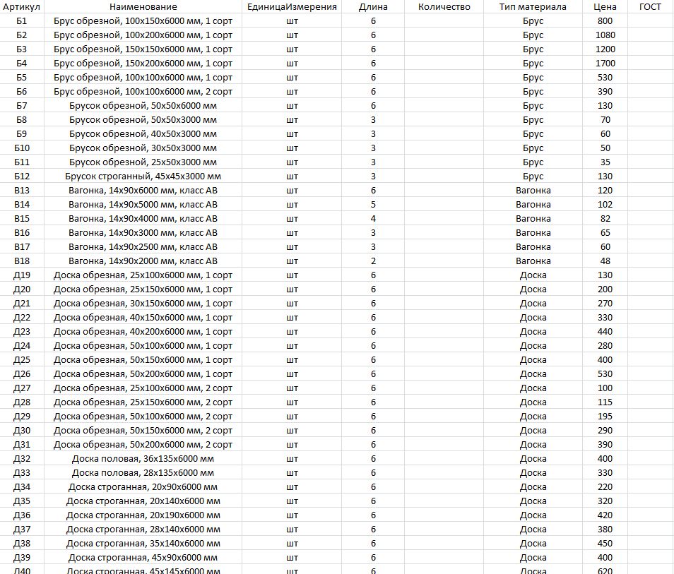

Рисунок 50 таблица Материал

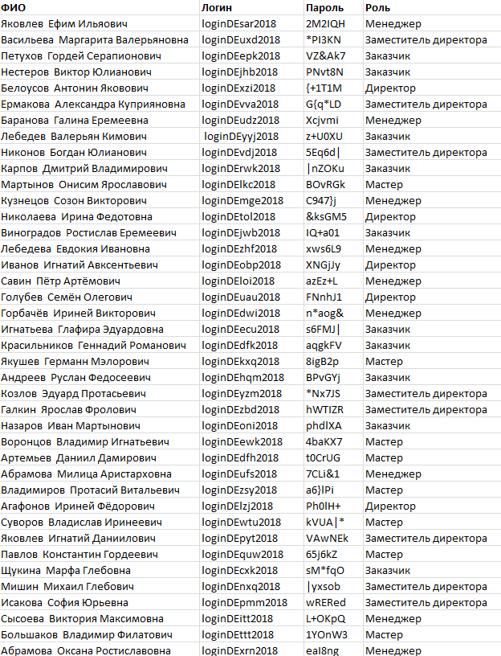

Рисунок 51 таблица Фильтрация

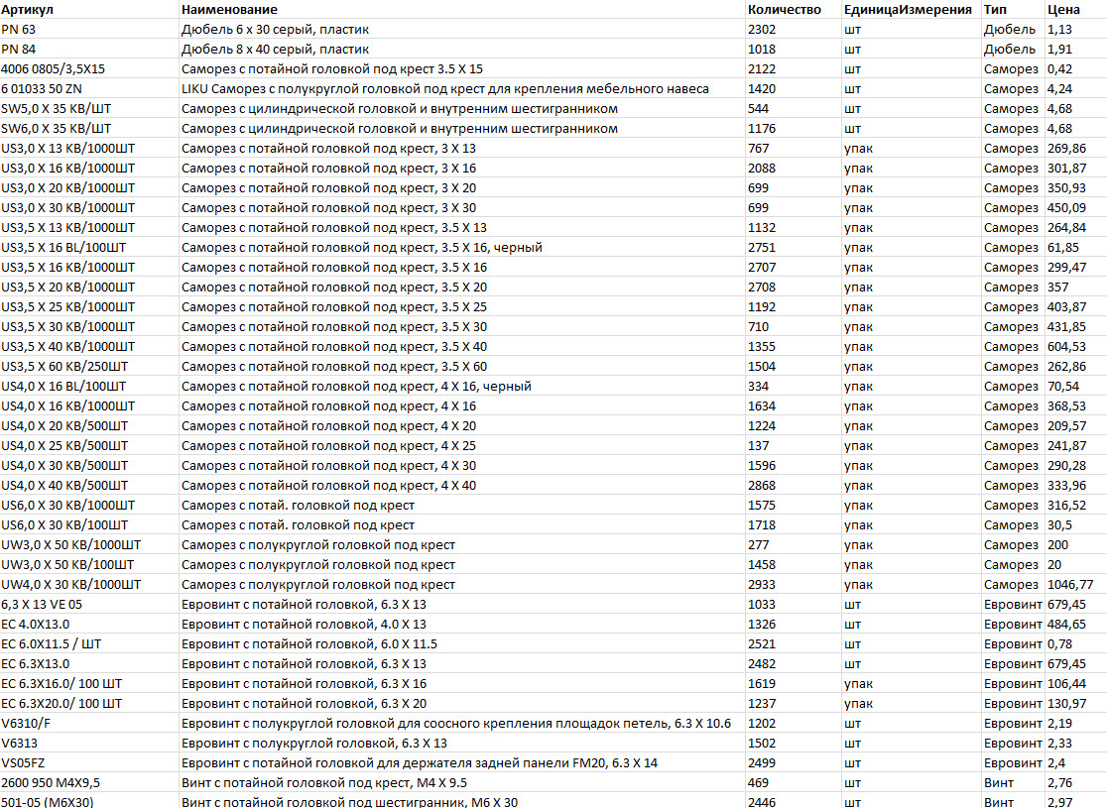

Рисунок 52 таблица Фурнитура

5.2.3 Разработка базы данных «Мебельная фабрика»

Были созданы все таблицы БД «Мебельная фабрика». В таблицы успешно осуществлён импорт из Excel.

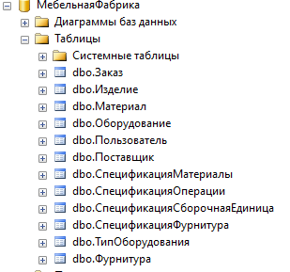

Рисунок 53 База данных

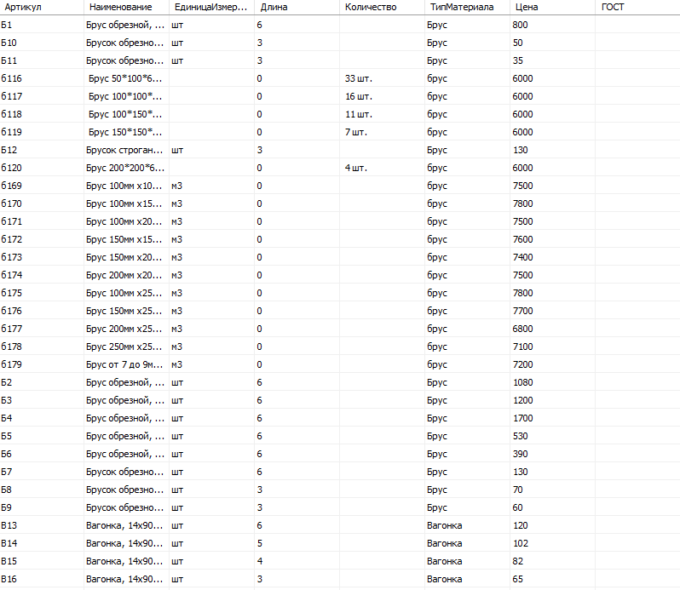

Рисунок 54 Материал

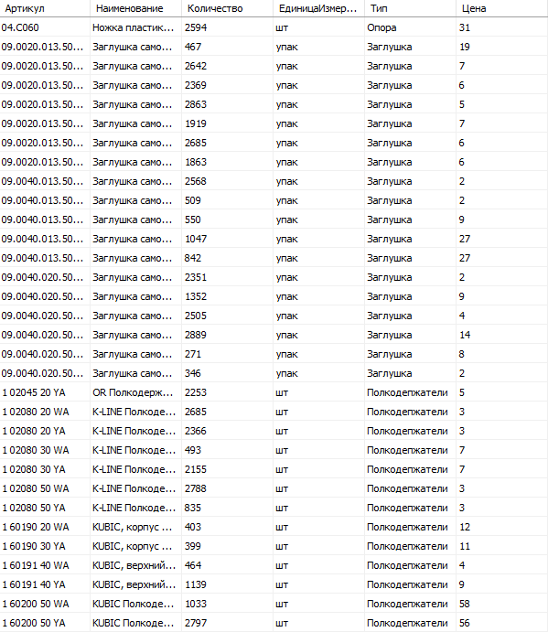

Рисунок 55 Фурнитура

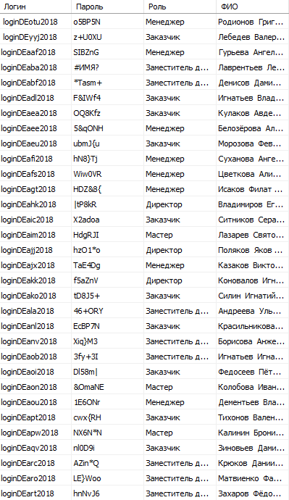

Рисунок 56 Пользователь

Созданная схема БД в SQL

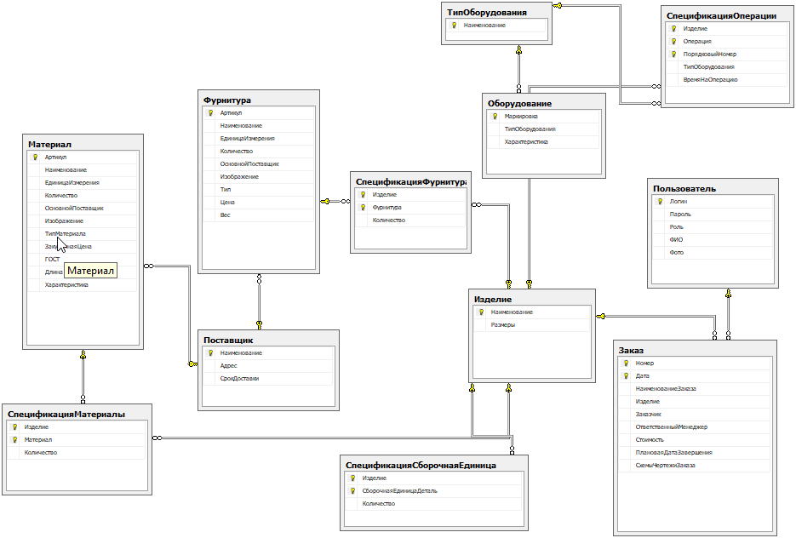

Рисунок 57 Схема БД в SQL

5.3 Создание приложения

Для создания проекта нужно:

1. Запустить Visual studio.

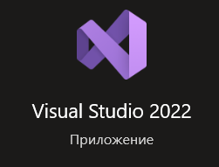

Рисунок 58 Visual studio 2022

1. Далее выбрать приложение windows forms.

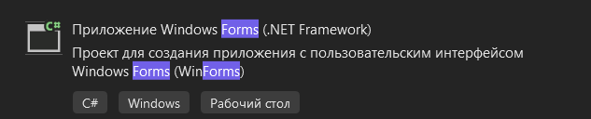

Рисунок 59 Windows forms

1. Задать название проекта

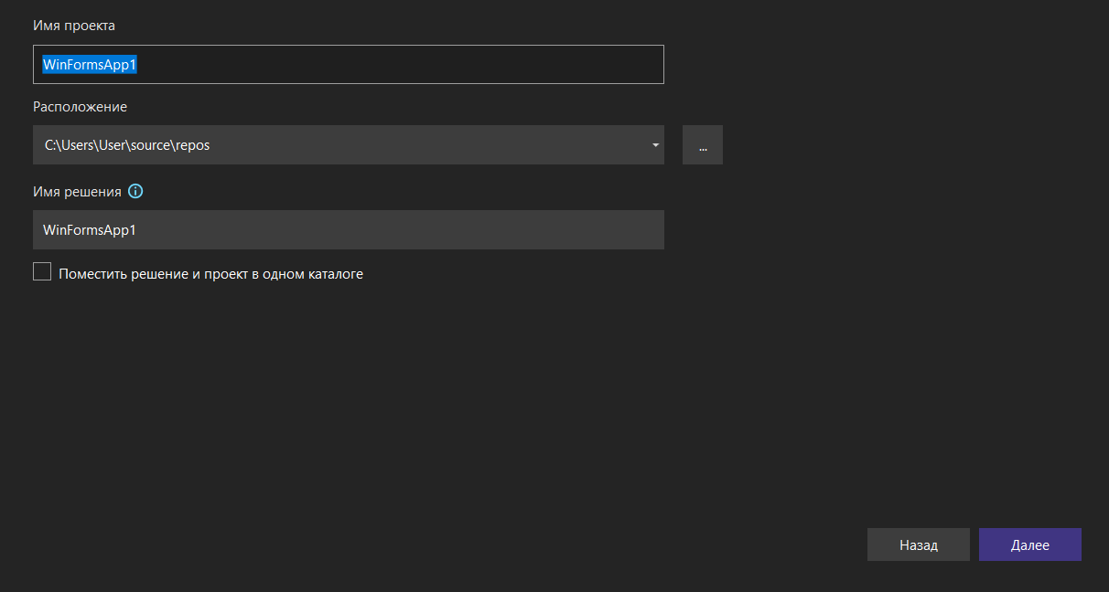

Рисунок 60 Имя проекта

1. Платформу оставить неизменной и создать проект.

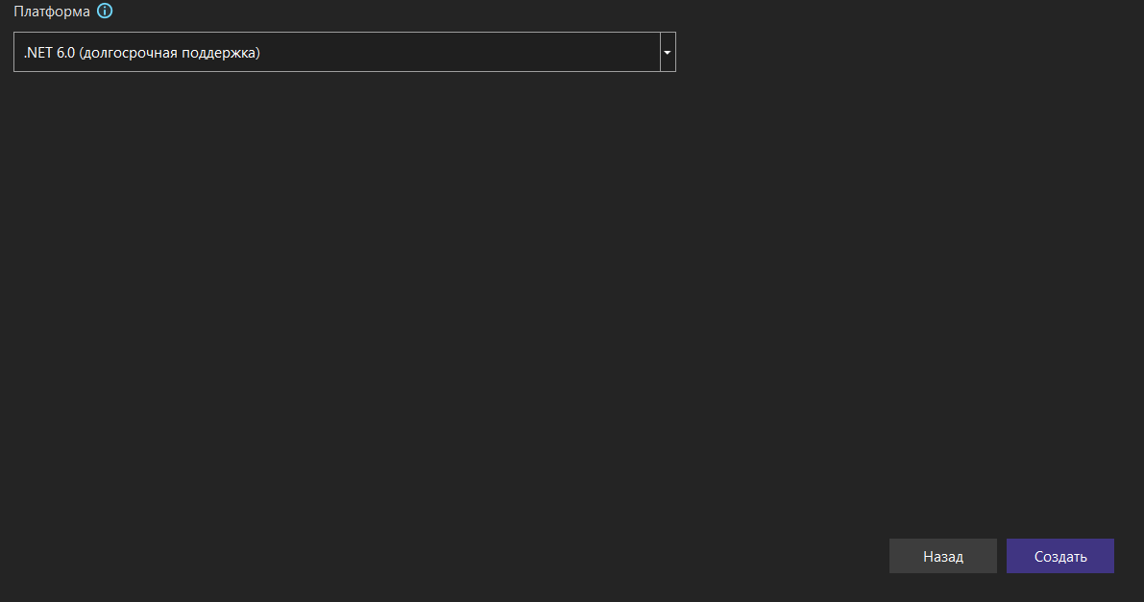

Рисунок 61 Платформа

5.4 Разработка формы авторизации

В БД «Мебельная фабрика» была создана форма авторизации с разделением на 5 ролей (заказчик, менеджер, мастер, заместитель директора, директор). В зависимости от введенных данных пользователь будет пользоваться различным функционалом. Для просмотра списка ролей можно нажать на кнопку «Список ролей» в правой нижней части формы авторизации.

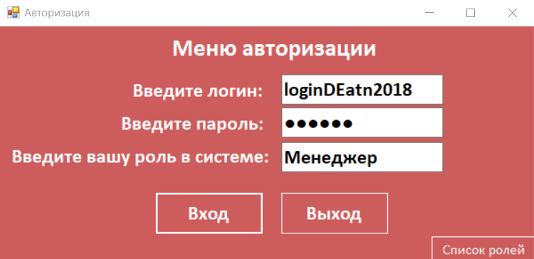

Рисунок 62 Авторизация